# 驱动调试环境

之后进入驱动调试测试的环境，使用最新的VS2012RC配合物理机的Win8和虚拟机的Win8组件成为一个虚拟的局域网，之后使用VS2012RC自带的驱动部署套件，可以直接远程部署以及安装驱动。

# 驱动调试的特殊性

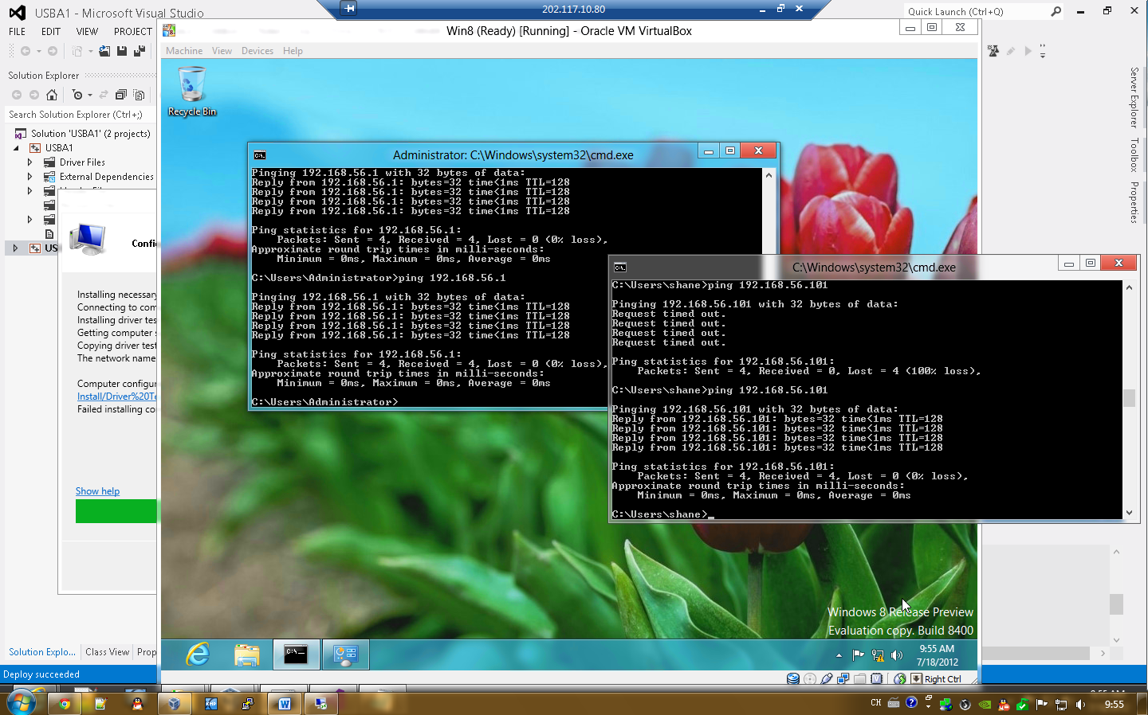

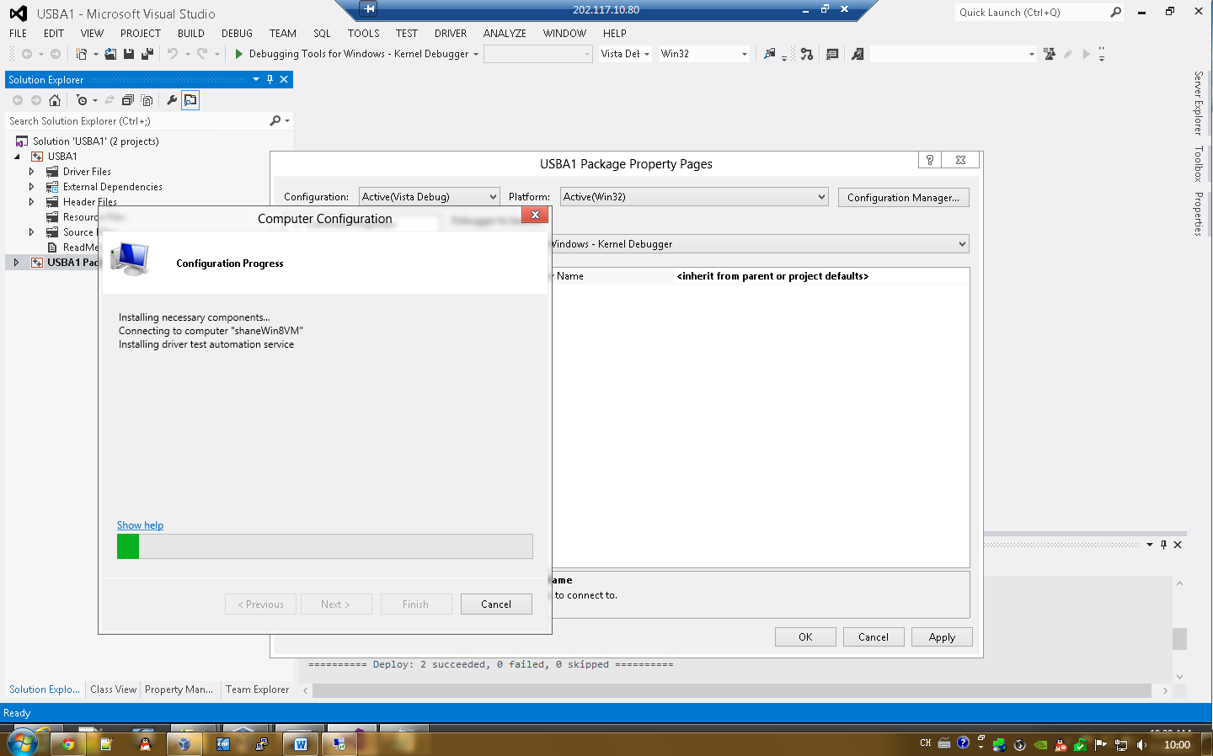

# 使用USB View获取特定硬件的信息

